项目/Project | T100 | 文档密级 | 机密
版本 | V100 | 页数/Page

T100 NPU TOP Architecture SPEC

拟制 |  | 日期
审核 |  | 日期
批准 |  | 日期
项目组 |  | 日期

版本记录
版本号 | 修订日期 | 描述 | 修订者
V1.0 | 2025/4/15 | 初始化版本 | Leyna

目录
版本记录 22
目录 23
图目录 26
表目录 27
1. 引言 28
1.1. 文档目的 28
1.2. 适用范围 28
1.3. 术语和缩略语 28
2. NPU SUB概述 29
2.1. 顶层框图 29
2.2. 特性说明 29
2.3. 接口定义 30
2.4. 多核互联总线 30
2.5. Memory map 30
2.6. 电压电源域划分 31
2.7. 时钟复位域划分 32
3. NPU SUB顶层数据流 33
3.1. Netbin和Input数据准备 33
3.2. 上电解复位 34
3.3. 初始化 34
3.4. 启动NPU 34
3.5. NPU任务完成 35
3.6. 模型切换 35
4. NPU SUB硬件内部数据流 36
4.1. 指令数据流 36
4.2. DMA数据流 36
4.3. 典型算子数据流 37
4.4. 联动算子数据流 40
4.5. 量化衔接数据流 41
4.6. 核内交互数据流 41
4.7. 多核交互数据流 41
4.8. 片间交互数据流 42
5. Generic Core-RVV处理器（外购） 43
5.1. 加速器集成 43
5.2. 编程模型 43
6. DSA Core-推理加速引擎（自研） 44
6.1. 指令集-ISA 44
6.2. 数据结构-Layout 44
6.3. Task Scheduler-命令分发单元 44
6.4. Tensor-矩阵乘法单元 44
6.5. VA Engine-矢量加速单元 45
6.6. DMA-数据搬运单元 45
6.7. L1BUF-内部存储器 45
7. MIF-内部互联桥 46
8. MMU/TBU-内存管理单元 47
9. LSC-系统控制器 48
10. 中断处理 49
11. Debug特性 50
12. Trace特性 51
13. Performance monitor 52
14. 低功耗处理 54
14.1. CG流程 54
14.2. PG流程 54
15. 应用指南 55

图目录

表目录
未找到图形项目表。

引言

文档目的
用于指导集成设计及集成验证开发，同时供后端及软件团队参考。

适用范围
本文档面向对象是T100项目NPU架构部，前端设计人员，EDA验证人员、EMU原型验证人员，软件开发团队。

术语和缩略语
名词 | 解释说明
Spec | 逻辑需求规格说明书

NPU SUB概述

顶层框图
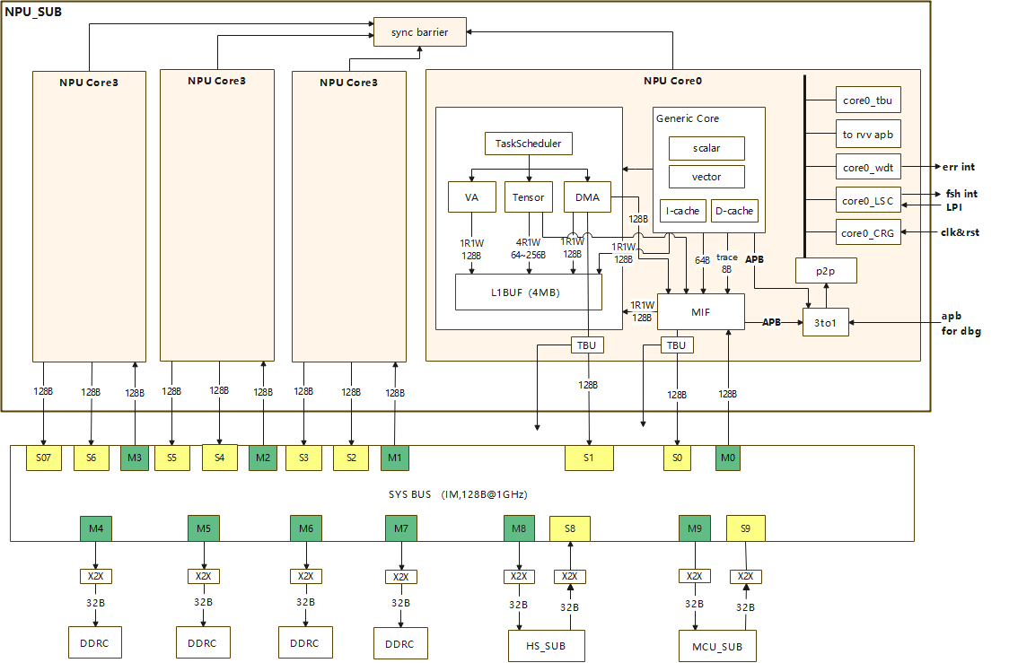
Figure 1 NPU子系统顶层框图

特性说明
自研NPU子系统为4核架构，主要包含以下功能块：
SYS_BUS：互联总线，负责NPU Core之间，以及NPU Core和DDR/PCIE./MCU之间的互联通信，外购IP。
Generic Core：通用处理器，负责通用标量和矢量运算，以及通过自定义指令下发接口给DSA Core传输指令和描述符，外购IP。
DSA Core：自研大模型推理加速引擎，包含一个命令分发组件Taskscheduler；两个计算组件：1)针对矩阵乘和卷积类计算的Tensor，和2）针对非矩阵乘和卷积类计算的VA，其中Tensor和VA需要配套的读写逻辑和量化逻辑一起来承担一条命令的完成处理；一个数据搬运和格式转换组件DMA。
L1BUF：片上存储单元，负责存储act、weight、计算结果等数据，所有的计算模块都是通过L1 Buf进行数据的交互，自研IP。
MIF：核内路由桥，负责核内各组件和NPU_BUS之间的互联，外购IP。
LSC：系统控制器，负责寄存器配置、状态上报、低功耗管理等，自研IP。
wdt：看门狗，每个NPU Core一个看门狗模块，外购IP。
SUB CRG：子系统内CRG，负责时钟门控和同步解复位，自研IP。
TBU：虚拟地址到物理地址转换单元，外购IP。

接口定义
【接口简要说明 详见NPU TOP IO.exls】
以单核接口进行说明，4核扩展4组：
- 支持1组直接访问DDR的master接口，AXI4协议，位宽128B；（只能访问指定的DDR Channel）
- 支持1组对外访问master接口，AXI4协议，位宽128B，可以访问其他Core的L1BUF、所有DDR Channel、PCIe、MCU；
- 支持1组slave接口，AXI4协议，位宽128B：
- 支持1组时钟复位信号，由SOC提供；
- 支持1组中断信号，包括完成、异常和错误中断；
- 支持1组低功耗接口；
- 其他边带信号；

多核互联总线
【总线详细拓扑】
【总线user信号等sideband信号描述】
【总线附带功能描述】
多核互联总线详细拓扑参考：
t100_pdt_doc/开发库/04开发/03SOC组/02_design/04_subs/03_noc_ss/T100 NoC接口行为分析表.xlsx
DDR交织方案：
当前DDR不交织，4个NPU Core或者PCIe等只能访问单一DDR channel，访存带宽为32GB/s，NPU 单Core算力32T，在memory bound场景下，带宽和算力配比过小，这种场景下可以考虑2/3个Core关闭，剩余1/2个Core通过交织方式访问DDR，带宽可以到64GB/s或128GB/s，可以支持以下几种交织的配置，半静态配置：
- DDR 4个交织
- DDR两两交织：1/2交织 3/4交织
- DDR不交织

- NOC总线可以实现交织特性，在initial端口增加reorder buffer，除了NPU Core直通通路，共6个initial端口，reorder buffer深度，交织粒度256B；
- Ring+交织的结构，DDR访问延迟会增加20~30 cycle（等最远的DDR返回数据），对于整体DDR延迟占比还好；
- 对于DMA指令，不区分remote DDR和local DDR，都是remote DDR访问；
- 编译器在交织时不区分remote DDR，其他不感知；

Memory map
地址映射约束：
- SCO分配NPU subsystem的基地址时，要求起始地址16MB对齐；
- 集成时MIF与M0口相连的Master口遇到NPU subsystem global地址空间更换为0X0_00xx_xxxx，具体操作为保留低24bit，高位补0；

软件约束：
- NPU内部master访问内部空间用NPU local address；

通用访问错误约定（device或memory）：
- 总线无法路由（目标地址不存在），返回DECERR（由dummy slave来回复）。
- 总线无法路由（低功耗接管），返回SLVERR（由dummy slave来回复）。
- 访问到受安全保护的区域，返回OK，且写无效读为零。
针对Device地址访问：
- 不支持非对齐访问，硬件自动转成对齐的地址来处理。
- 访问到Device内部的受权限保护地址，返回SLVERR。
- 访问到Device内部的保留地址，返回OK，且写无效读为零。
- 访问到寄存器内部的保留位域，默认按WARZ属性处理（写无效读为零）。
注：
- 以上规定为默认的设计准则，特殊情况下允许slave根据需要定义访问行为，例如关键寄存器，在规定时段禁止访问时返回slverr等，具体见具体寄存器的定义。

Memory map详见：
t100_pdt_doc/开发库/04开发/02NPU组/01_NPU架构/05_spec/ T100 NPU memorymap

电压电源域划分
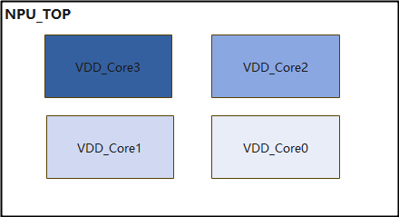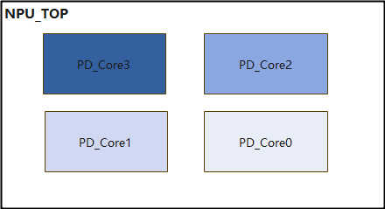
Figure 2 NPU_SS电压电源域划分
每个NPU_Core处于独立的电压域。
每个NPU_Core处于独立的电源域，可独立关断电源。

时钟复位域划分
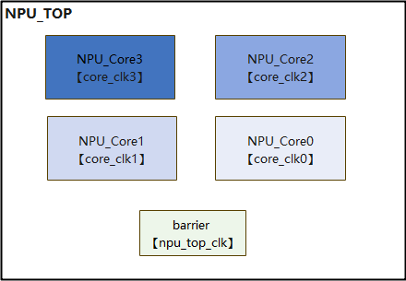
Figure 3 NPU子系统时钟域划分
NPU子系统内每个NPU Core独立的时钟域，支持DVFS，最高频点1.2GHz

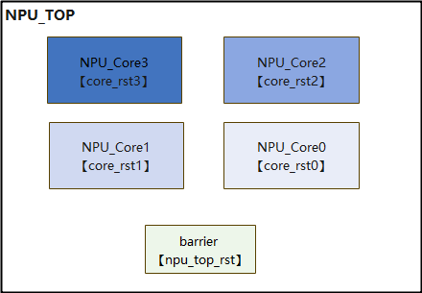
Figure 4 NPU子系统复位域划分
NPU子系统内每个NPU Core独立的复位域，支持软复位。
时钟复位CRG表单详见：
t100_pdt_doc/开发库/04开发/02NPU组/01_NPU架构/05_spec/ T100 NPU CRG需求表单

NPU SUB顶层数据流
本章节描述NPU_SUB顶层数据流。

Netbin和Input数据准备
SOC MCU（runtime/firmware）对netbin和input数据的处理流程：
- SOC MCU接受Host发送的netbin等文件，解析到自己的内存数组中。
- 读回netbin 位域，并对头信息进行CRC校验。如果存在CRC错误则进行错误处理，否则继续往下执行。（可选）
- SOC MCU按照业务统一的内存规划，把Instruction、WEIGHT memcpy到指定的DDR内存中，并得到NPU_PC_BASEADDR和NPU_[index]_WEIGHT_BASEADDR。
（4核单线程是同一份程序代码，4核4线程是不同的程序段）补充4核
- SOC MCU按照业务统一的内存规划，把Input data memcpy到指定的DDR内存中，并得到NPU_ IN_DATA_BASEADDR。
- SOC MCU按照业务统一的内存规划得到NPU的相关基地址寄存器，包括：
- 权值数据基地址寄存器：NPU_[index]_WEIGHT_BASEADDR
- 命令数据基地址寄存器：NPU_PC_BASEADDR（指令只有一套）
- 输入数据基地址寄存器：NPU_IN_DATA_BASEADDR（输入数据只有一套）
- 中间数据基地址寄存器：NPU_[index]_WORK_DATA_BASEADDR
- 输出数据基地址寄存器：NPU_[index]_OUT_DATA_BASEADDR
- KV Cache数据基地址寄存器：：NPU_[index]_KV_DATA_BASEADDR
(系统软件需要保证各个BASEADDR的工作区不会出现overlap问题)
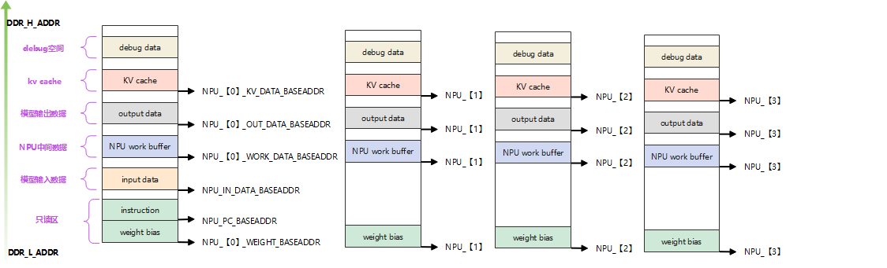
Figure 3 DDR中NPU相关数据地址（4核为例）
【注1】对于DMA操作，SOC MCU通过配置寄存器（LSC）获取各个Core数据的实际偏移地址，每个Core中都有所有Core的基地址寄存器，编译器在DMA指令中添加5种数据类型字段和目的Core_id字段，DMA通过数据类型和Core_id计算真实访问DDR的地址。RVV和TE不会访问DDR的数据用于计算，都是通过L1BUF，不需要做此处理。
【注2】考虑并行解码场景，draft模型和target模型各需要一套基地址寄存器，通过配置寄存器（LSC）表示当前运行模型，dma选择对应模型的基地址。
【注3】如果编译器获取core id和基地址寄存器来计算真实DDR地址，需要在DMA指令前加一条加法scalar指令，计算的结果放在DMA描述符中，会有性能问题。

上电解复位
NPU的上电后默认为复位状态，解复位由SOC MCU控制：
- SOC MCU解复位整个NPU子系统，解复位后总线通路，LSC模块可正常工作。
- NPU Core处于解复位状态，输入信号stop_on_reset上电复位值为1，控制Core解复位后不取指令，待初始化配置后再改配stop_on_reset为0，开始取指。
NPU subsys解复位后各组件状态：
子模块 | 子系统解复位后状态
NPU_BUS | 解复位
NPU _Core_0 | 解复位，stop_on_reset默认值为1，stall取指
NPU _Core_1 | 解复位，stop_on_reset默认值为1，stall取指
NPU _Core_2 | 解复位，stop_on_reset默认值为1，stall取指
NPU _Core_3 | 解复位，stop_on_reset默认值为1，stall取指

初始化
NPU子系统初始化流程：
初始化寄存器，SOC MCU在NPU空闲情况下（NPU非空闲则会出现配置报错 APB_slverr），配置NPU的相关基地址寄存器，包括：
- SOC MCU配置Core0~3的权值基地址寄存器core[0~3]_weight_baseaddr
- SOC MCU配置Core0~3的中间数据基地址寄存器core[0~3]_work_data _baseaddr
- SOC MCU配置Core0~3的输出数据基地址寄存器core[0~3]_out_data _baseaddr
- SOC MCU配置Core0~3的kv数据基地址寄存器core[0~3]_kv_data _baseaddr
- SOC MCU配置Core0~3的取值基地址寄存器pc_baseaddr
- SOC MCU配置Core0~3的输入数据基地址寄存器in_data_baseaddr
NPU Core的寄存器详细参见：
t100_pdt_doc/开发库/04开发/02NPU组/01_NPU架构/05_spec/T100 NPU寄存器表单

启动NPU
NPU Core启动流程：
- NPU子系统初始化后，配置Core0的寄存器stop_on_reset解除stall启动Core0；
- 配置Core1的寄存器stop_on_reset启动Core1；
- 配置Core2的寄存器stop_on_reset启动Core2；
- 配置Core3的寄存器stop_on_reset启动Core3；
- NPU进行推理任务
注意：NPU状态寄存器在busy时（各个IP内部自行保护），不得修改，硬件报错，返回pslverr。
步骤1~4相互独立，没有先后顺序。

NPU任务完成
NPU完成推理任务后，可以通过两种方式通知MCU：
- 编译文件最后一条指令为配置LSC 的cmpl寄存器上报完成中断给MCU，进入WFI状态；
- SOC有mailbox，可以在推理完成时给SOC MCU发消息通知；
SOC MCU把上一次推理结果Output data memcpy到指定的IN_DATA_BASEADDR内存中，触发中断给RVV，RVV中断服务程序中跳转到起始PC开始新一轮推理任务，直到达到推理任务上限。
【注】如推理中涉及dcache，一次推理结束后加一条fencei指令flush dcache，目前不涉及dcache，icache不需要flush。

模型切换
以并行解码为例，draft模型和target模型都是静态编译，常驻资源如instruction、weight、kv cache在DDR中独立分配，模型切换时runtime通过配置两套及地址寄存器通知硬件，按照章节3.3-3.5运行。
并行解码需求详见：
t100_pdt_doc/开发库/04开发/02NPU组/01_NPU架构/架构分析/ T100 NPU 需求分解【并行解码】

NPU SUB硬件内部数据流
根据业务数据流划分：

指令数据流
- NPU启动后，Generic Core基于NPU_PC_BASEADDR开始取值到I-cache
- 通过指令解析进行预分发，RISCV标准指令交由Generic Core自身计算，自研DSA指令由特定下发接口分发给DSA Core TaskScheduler模块；
- TaskScheduler通过进一步解析将指令分发给Tensor、VAE和DMA计算单元；
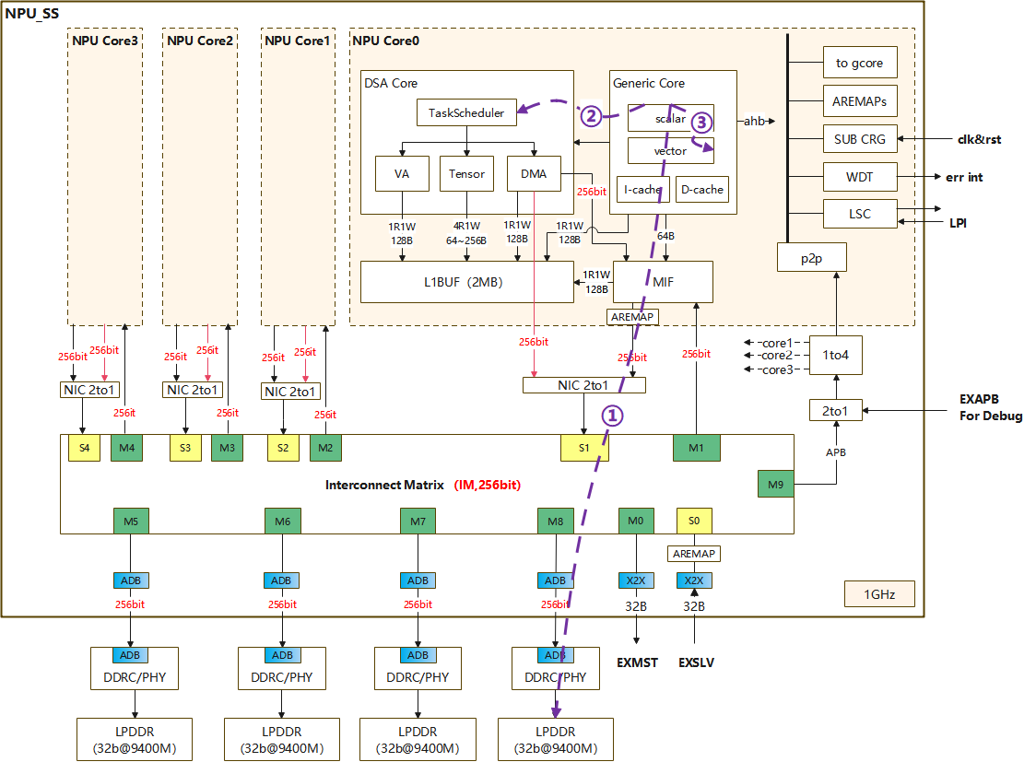
Figure 4 NPU指令数据流

DMA数据流
NPU推理数据先由DMA从DDR负责搬运到L1BUF：
- DMA收到指令后，译码为DDR->L1BUF数据搬运（真实地址为指令中的ddr addr+NPU_INPUT_BASE_ADDR）
- DMA通过AXI总线发起DDR读请求
- DDR数据送到DMA内部buffer
- DMA通过内部接口把数据写进L1BUF
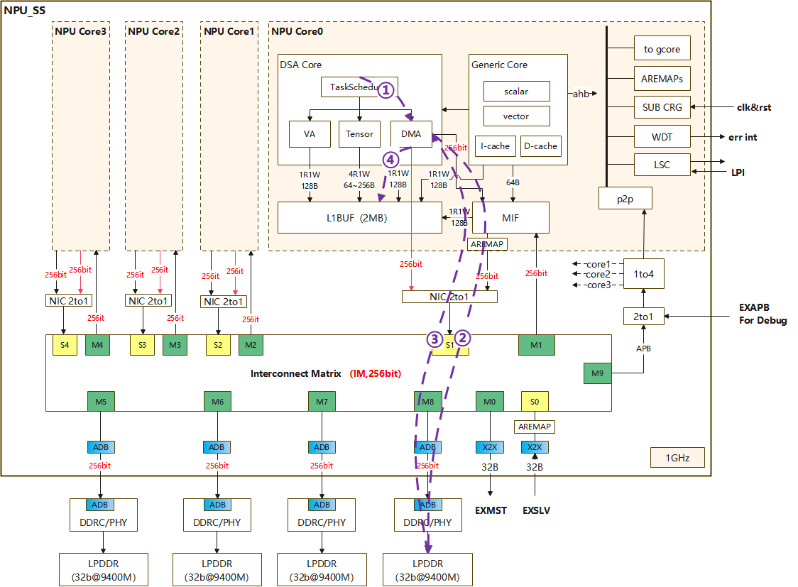
Figure 5 NPU DMA数据流

典型算子数据流
- RMSNORM：Transformer block第一个运算
- 激活数据已经由DMA从DDR负责搬运到L1BUF，按照7.4.1 layout格式摆放
- RMSNORM指令和描述符下发到VAE模块，VAE根据指令解析，生成读取L1BUF的请求
- 数据进入VAE模块流水线，经过计算得到结果
- 根据指令解析生成写L1BUF的请求，存入L1BUF的空间
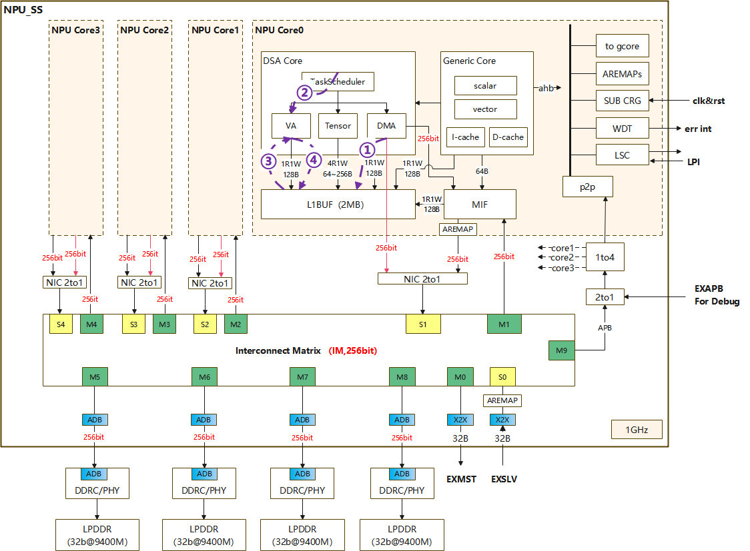
Figure 6 RMSNORM计算数据流
- Matmul：Transformer block中的linear运算
- 激活和weight数据已经由DMA从DDR负责搬运到L1BUF(或者由别的计算单元直接写入L1BUF)，按照7.4.1和7.4.3 layout格式摆放
- gemm指令和描述符下发到Tensor模块，Tensor根据指令解析，生成读取L1BUF的请求
- 数据进入Tensor模块的L0BUF，并进入模块流水线，中间结果和最终结果缓存在L0BUF内
- 计算完成后根据指令解析生成写L1BUF的请求，存入L1BUF的空间
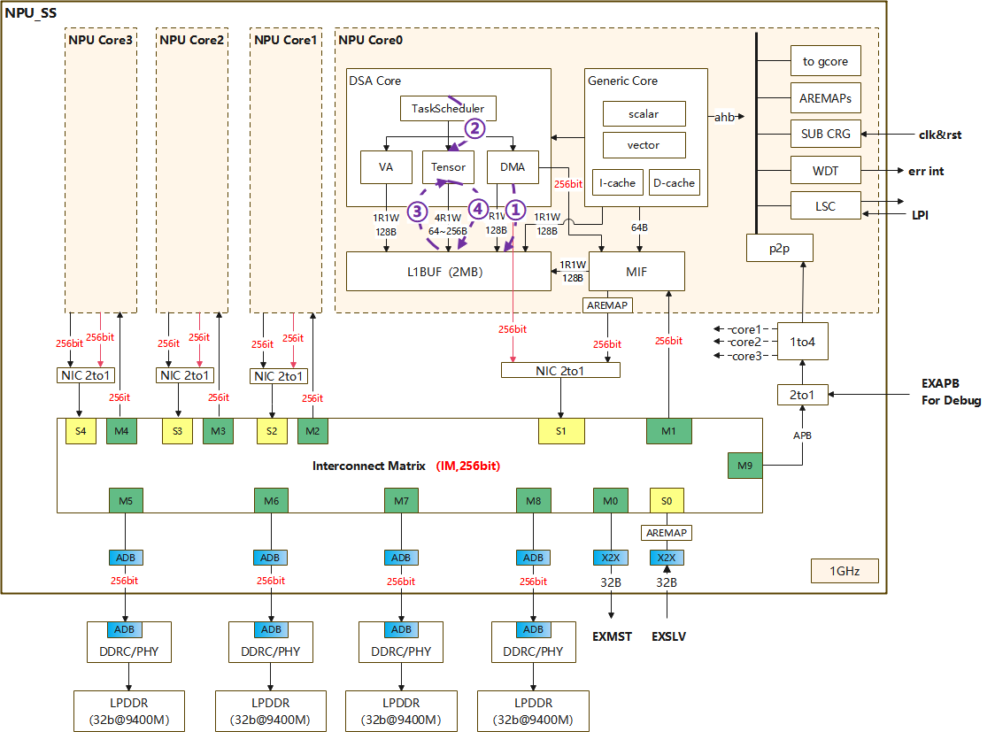
Figure 7 NPU gemm计算数据流
- RVV指令：需要RVV计算的场景
- 数据已经由DMA从DDR负责搬运到L1BUF(或者由别的计算单元直接写入L1BUF)，按照对应的layout格式摆放
- Generic Core的vector计算单元收到rvv指令，执行load 指令生成读取L1BUF的请求
- 数据由L1BUF读入vector运算单元寄存器，执行execute指令进入vector执行单元流水
- 计算完成后执行store指令生成写L1BUF的请求，存入L1BUF的空间
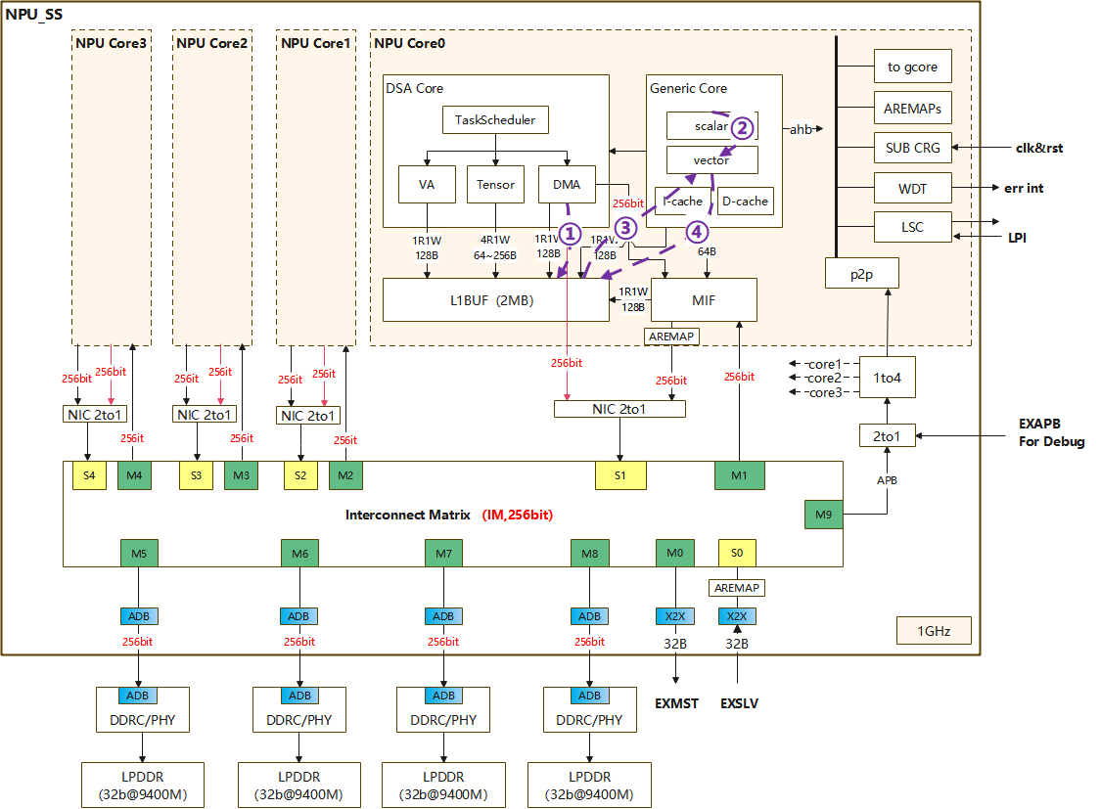
Figure 8 RVV指令计算数据流

联动算子数据流（T100不支持）
联动算子是指由两条指令组合而成，第一条指令的combine_start使能，第二条指令的combine_end使能。这两条命令之间不允许中间插入其他命令。
联动典型场景（在线模式）：
Gemm+Softmax、Gemm+Rope
相关模型结构如下：
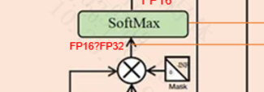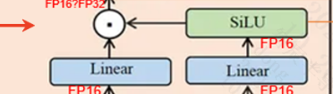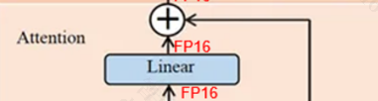
例如：Tensor执行gemm，VAE执行Softmax。按照FlashAttetion切分Softmax输入向量的维度，如切分成硬化的Softmax支持的并行度，tensor每拍输出向量的维度【16，16】，数据不直接由L0CBUF分四拍传递给VAE模块（同时写回L1BUF），实现FIFO联动计算，省掉第一轮的L1BUF访问，降低功耗开销。
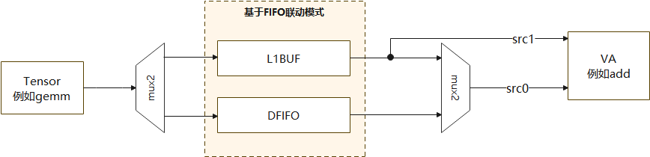
Figure 9 联动算子数据流

量化衔接数据流
- 静态反量化在Tensor模块处理；
- Activation动态量化在VAE模块处理，反量化在Tensor模块处理；
- sageAttention整体量化的处理过程（如下图），将q，k，v量化为8bit，matmul计算按照定点计算，softmax按照浮点计算；
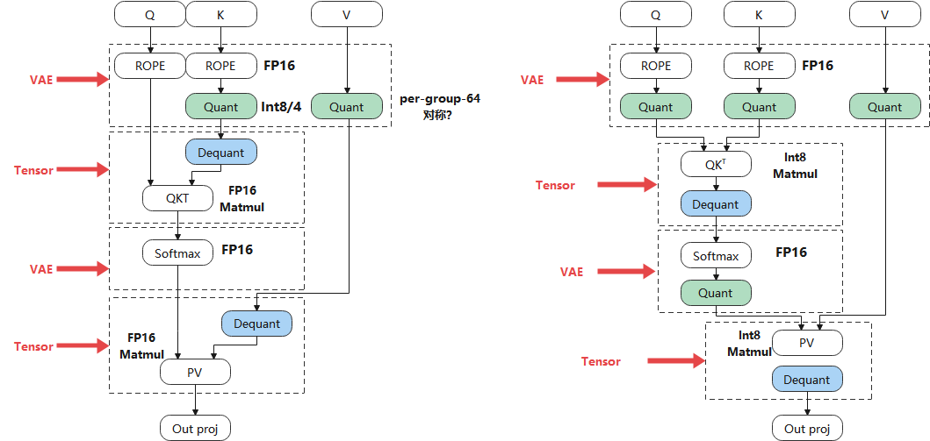
Figure 10 sage attention量化数据流

量化需求和方案详见：
t100_pdt_doc/开发库/04开发/02NPU组/01_NPU架构/架构分析/ T100 NPU 需求分解【量化】

核内交互数据流
单个NPU Core内为异构计算架构Generic Core和DSA Core，存在Generic Core要等DSA Core算完的数据依赖场景，（需要Generic Core改造fence指令支持收集自定义指令的done标志）。

多核交互数据流
自研NPU子系统为4核（多核）架构，可以并行运算处理一个任务，4个NPU Core分别运算完的数据有可能需要合并后统一处理，如attention 4个核并行算完分别得到一行数据的4部分，需要合并成一行计算RMSNORM，需要多核间数据交互，数据集中到1个Core中计算：
- 4个NPU Core计算完的结果分别存在local的L1BUF
- 4个NPU Core执行barrier指令执行核间同步
- NPU Core0执行fence指令堵住后续所有指令下发直到barrier指令完成（需要vendor改造fence指令支持收集自定义指令的done标志）
- NPU Core0的DMA发起访问Core1 L1BUF数据的请求
- NPU Core0的DMA发起访问Core2 L1BUF数据的请求
- NPU Core0的DMA发起访问Core3 L1BUF数据的请求
- 数据存入NPU Core0的L1BUF完成数据Contact
- RMSNORM指令和描述符下发到VAE模块，VAE根据指令解析生成读取L1BUF的请求，进行计算后写入L1BUF
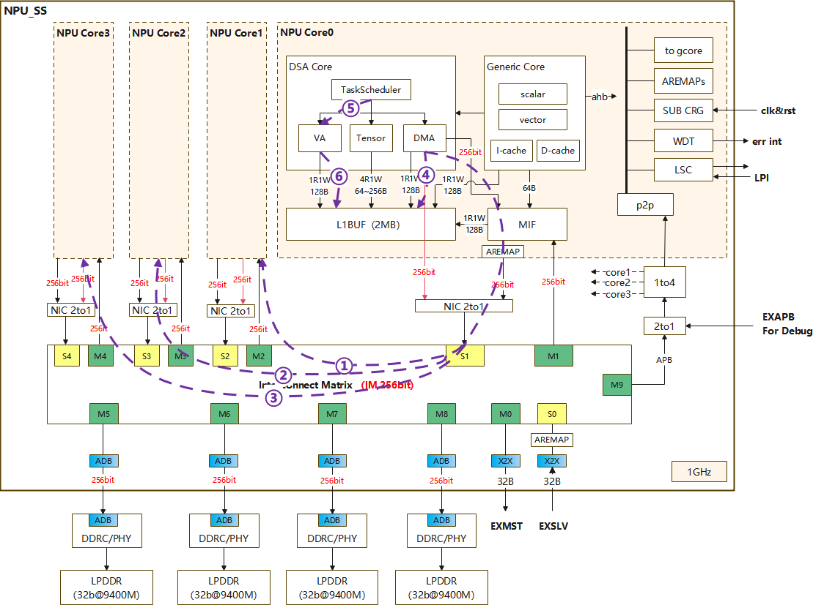
Figure 11 NPU多核交互数据流

片间交互数据流
支持T100互联场景，支持NPU或这SOC DMA可以通过UCIE/PCIE接口访问其他片上DDR/L1BUF的数据。
互联需求和方案详见：
t100_pdt_doc/开发库/04开发/02NPU组/01_NPU架构/架构分析/ T100 NPU 需求分解【多片互联】

Generic Core-RVV处理器（外购）

加速器集成
Generic Core支持通过NICE接口集成DSA Core，完成自定义DSA指令的分发和指令流控制，接口行为详见：
t100_pdt_doc/开发库/04开发/02NPU组/01_NPU架构/HLD文档/ 00_generic/ ni900接口&集成说明

编程模型
Generic Core为RISCV处理器，基于RISC-V SPEC编程规范。

IP配置
Generic Core的IP配置项详见：
t100_pdt_doc/开发库/04开发/02NPU组/01_NPU架构/03_HLD/ 00_generic/ T100_NI900配置表

DSA Core-推理加速引擎（自研）

指令集-ISA
自研NPU基于risc-v 64位指令进行扩展。需要增加tensor指令（矩阵和卷积）、dma指令、dma_kv指令（专门搬运kv cache）、llm_vec（专门加速大模型算子）、依赖指令（单核内的指令同步）、多核同步指令等。
ISA详细参见：
t100_pdt_doc/开发库/04开发/02NPU组/01_NPU架构/02_ ISA&Layout/ NPU指令集

数据结构-Layout
DSA Core的数据结构即输入输出数据的layout格式，包括activation layout、weight layout、bias layout、kv cache layout，以及稀疏layout。
Layout详细参见：
t100_pdt_doc/开发库/04开发/02NPU组/01_NPU架构/02_ ISA&Layout/数据Layout

Task Scheduler-命令分发单元
Task Scheduler负责DSA指令的下发，规格详细参见：
t100_pdt_doc/开发库/04开发/02NPU组/01_NPU架构//02_ HLD文档/01_dsa/00_ts

Tensor-矩阵乘法单元
Tensor的规格详细参见：
t100_pdt_doc/开发库/04开发/02NPU组/01_NPU架构//02_ HLD文档/01_dsa/01_ts

VA Engine-矢量加速单元
VA Engine的规格详细参见：
t100_pdt_doc/开发库/04开发/02NPU组/01_NPU架构//02_ HLD文档/01_dsa/03_va

DMA-数据搬运单元
DMA 的规格详细参见：
t100_pdt_doc/开发库/04开发/02NPU组/01_NPU架构//02_ HLD文档/01_dsa/02_dma

L1BUF-内部存储器
L1BUF的规格详细参见：
t100_pdt_doc/开发库/04开发/02NPU组/01_NPU架构//02_HLD文档/01_dsa/04_l1buf

MIF-内部互联桥
MIF的规格详细参见：
t100_pdt_doc/开发库/04开发/02NPU组/01_NPU架构//02_ HLD文档/02_top/01_mif

MMU-内存管理单元
访问DDR时考虑DRAM颗粒错误地址重映射和Windows场景的需求，NPU需要支持MMU内存管理单元。

Generic Core支持MMU单元管理虚拟内存，支持以下特性：
- Sv32/39/48
- 两级TLB，第一级I/D TLB（8/16 entries），第二级MTLB
- 支持4KB, 2MB,1GB(Sv39)和512GB(Sv48)规格的页表大小
- 支持ASID，位宽16bit

DSA Core在DMA访问出口集成TBU进行地址转换：
- DMA和MIF 出口集成TBU，sid和ssid由寄存器配置，如果是访问remote l1buf，地址已经是PA，不经过TBU转换，在指令上根据访问目标判断bypass TBU；
- DMA虚拟地址变为48bit，指令编码适配，物理地址为40bit；
- 整个T100 SOC共享TCU，一套页表；

软件约束：
编译器用虚拟地址划分4核运行，可能实际物理地址都在一片DDR channel中， 其他core访问ddr的性能会变差，软件做虚拟地址和物理地址映射时需要考虑地址分配均衡。

Windows场景需求详见：
t100_pdt_doc/开发库/04开发/02NPU组/01_NPU架构/架构分析/ T100 NPU 需求分解【Windows】
TBU配置表详见：
t100_pdt_doc/开发库/04开发/03SOC组/01_architecture /09_SMMU/ 智辰T100项目MMU-700配置表

LSC-系统控制器
系统控制器，负责NPU子系统内寄存器配置、状态上报、低功耗管理等：
- NPU Core版本信息
- 访问DDR数据的基地址寄存器
- NPU启动、完成等控制信息
- NPU状态上报信息
- NPU中断上报/清除寄存器
- NPU Profiling信息

寄存器表单详见：
t100_pdt_doc/开发库/04开发/02NPU组/01_NPU架构/01_SPEC/T100 NPU寄存器表单

中断处理
详细中断信息参见：
t100_pdt_doc/开发库/04开发/02NPU组/01_NPU架构/01_SPEC/T100 NPU中断路由表单

Debug特性
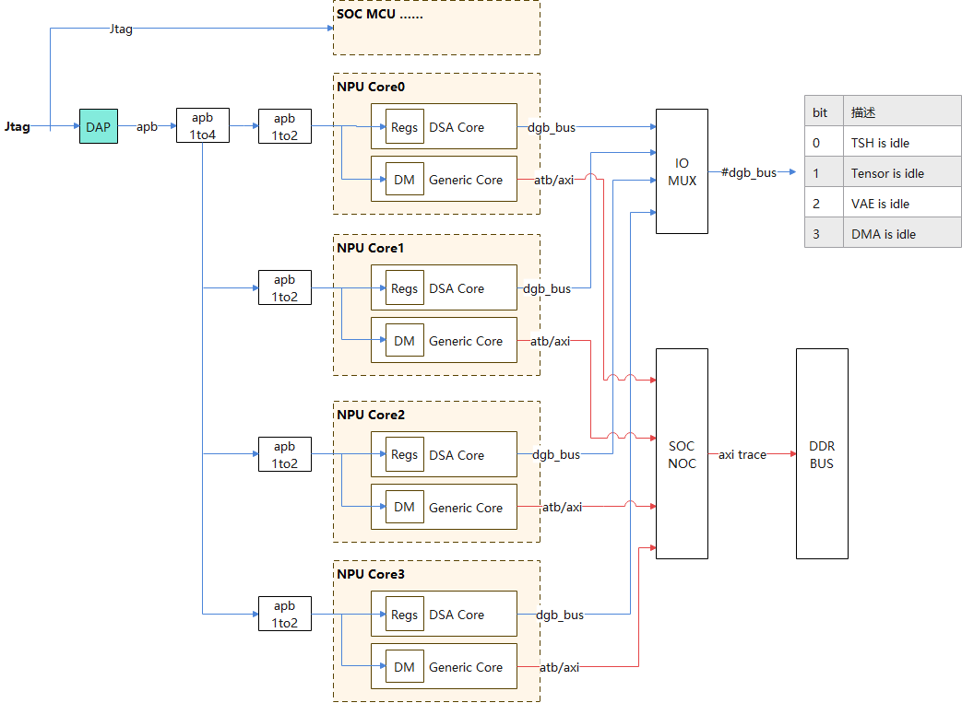
T100 NPU Debug特性主要由Generic Core的DM模块，DSA Core寄存器和IO Pin承载：
- 外部JTAG/I2C转成APB访问Generic Core和DSA Core的寄存器进行调试；
- Generic Core支持RISC-V debug specification (v0.13)，包括硬件断点、单步调试、trigger、profling等，也支持成熟的调试工具如GDB、OpenOCD；
- DSA Core实现状态上报寄存器供软件查看，详见
t100_pdt_doc/开发库/04开发/02NPU组/01_NPU架构/01_SPEC/T100 NPU寄存器表单
- 若APB线路出现问题，可以支持将NPU Core关键组件的IDLE状态通过IO pin拉到芯片顶层；

Trace特性
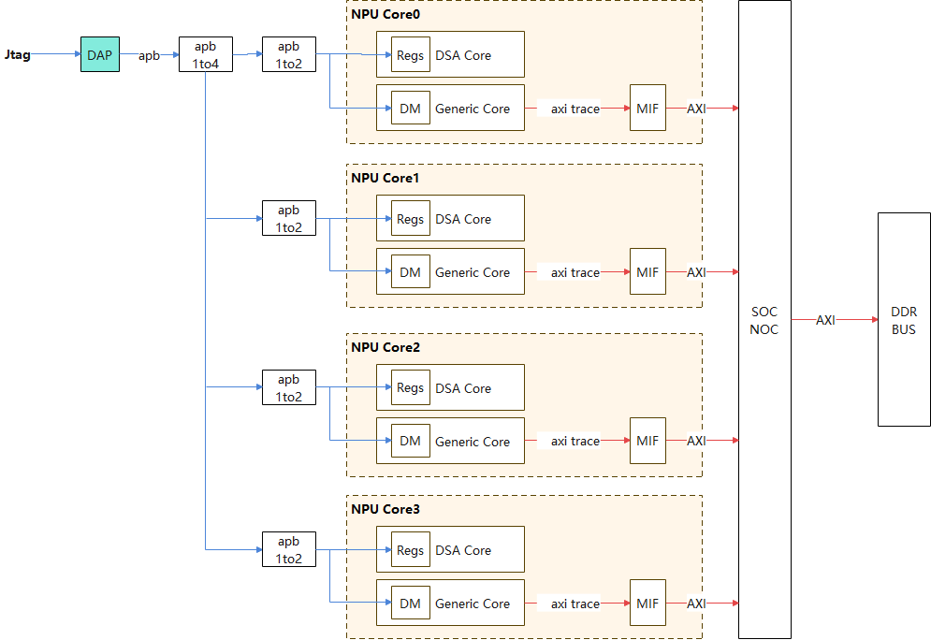
T100 NPU Trace特性主要由Generic Core承载：
- Generic Core支持etrace功能，配置为AXI Trace接口通过MIF连到SOC_NOC，存到DDR供软件查看；
- 支持RISC-V Etrace specification（Verison 1.0）

Performance monitor
NPU子系统内Generic Core支持RISCV定义的performance monitor：
- Cycle Counter：
    - 64bit的时钟周期计数器表示Core执行的cycle数
    - 通过CSR寄存器[mcycleh，mcycle]可获取计数值
- Instruction Retirement Counter：
- 64bit的计数器表示有多少条指令已经被执行
- 通过CSR寄存器[minstreth，minstret]可后去计数值
- Other user selected event Counter：
- 支持user可选择计数的event counter，共4个，可统计如下事件
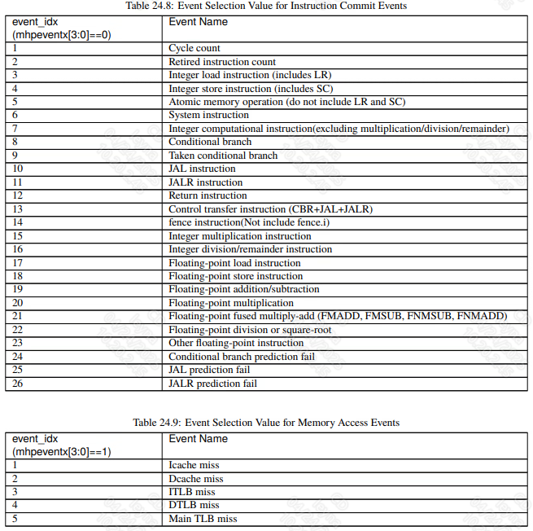
详细参见Nuclei ISA Specification <Nuclei_RISC-V_ISA_Spec>
NPU子系统内DSA Core支持自定义的performance monitor：
- DSA Instruction Counter：
  - 32bit的计数器表示有多少条dsa指令已经被执行
  - 通过LSC寄存器[dsa_inst_cnt]可获取计数值
- Remote l1buf Counter：
  - 32bit的计数器表示访问remote l1buf的次数
  - 通过LSC寄存器[remote_l1buf_access_cnt]可获取计数值
- l1buf Conflict Counter：
  - 32bit的计数器表示l1buf访问冲突的次数
  - 通过LSC寄存器[l1buf_conflict_cnt]可获取计数值
详见t100_pdt_doc/开发库/04开发/02NPU组/01_NPU架构/ /01_SPEC/T100 NPU寄存器表单

低功耗处理

CG流程
动态CG：各自模块内实现，软件不感知.

静态CG流程由软件实现。

PG流程
进入PG流程：
- 软件收到NPU Core完成中断，查看LSC的wfi_mode寄存器，判断处于wfi状态
- 软件配置TOP LSC寄存器进行总线接管
- 软件配置TOP CRG关闭NPU时钟
- 软件配置TOP CRG对NPU进行复位
- 软件配置PMU进行PG和isolation

应用指南

